Общественный совет при УВД по САО поздравляет сотрудников полиции с Днем защитника Отечества
01.03.2022
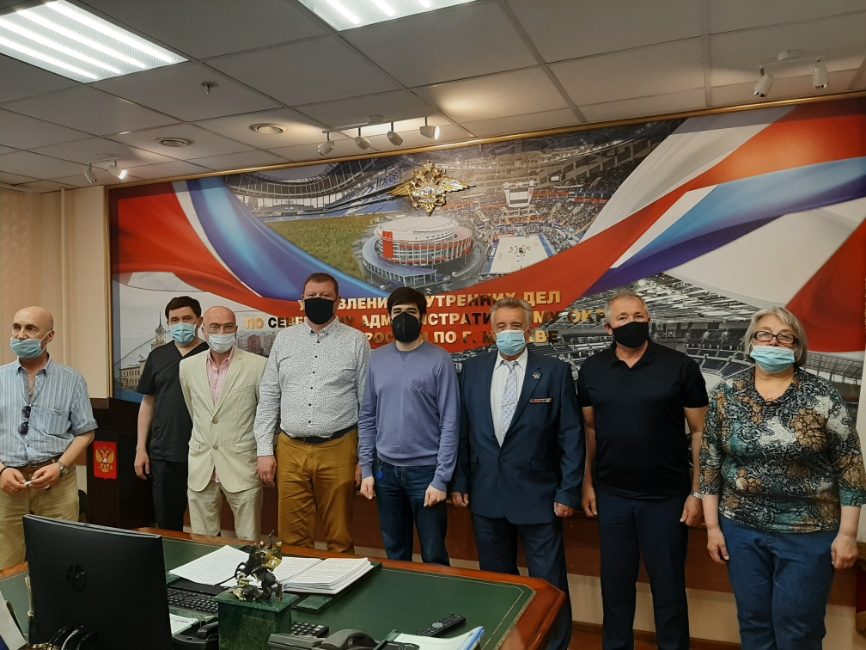
Сотрудники органов внутренних дел сегодня, как и во все времена, с честью и достоинством несут свою нелегкую службу, охраняя покой и мирный труд соотечественников, проявляя мужество и отвагу, надежно стоят на страже законности и правопорядка.
Представители Общественного совета при УВД по САО ГУ МВД России по г. Москве поздравляют всех сотрудников органов внутренних дел с Днем защитников Отечества. «В этот праздничный день желаем всему личному составу профессиональных побед и достижений, крепкого здоровья и семейного благополучия, стойкости, присутствия духа в любых жизненных обстоятельствах», - пожелал председатель Общественного совета Максим Жаров.
Особую признательность члены Общественного совета выразили ветеранам Великой Отечественной войны. Их мужество и отвага, богатый жизненный опыт, глубокие знания и активная жизненная позиция вносят весомый вклад в становление молодого поколения полицейских в духе патриотизма.
Член Общественного совета при УВД по САО Мария Титчева подарила ко Дню защитника Отечества полицейским севера Москвы авторское стихотворение:
«Офицеры России - опора Отчизны,
Выполняя свой долг, ограждая страну,
Бережете покой, не щадя своих жизней,
Вечным подвигом вашим сотворяя судьбу.
Офицеры России - опора победы
В тех боях, что порою совсем не видны.
Защищая державу, отводя её беды,
Чтобы больше не знали мы новой войны.
Офицеры России - опора народа,
Ваша верность присяге воспета в веках!
Чья отвага и честь - это наша свобода!
Есть оружие точное в сильных руках!
Офицеры России - отмечены Богом,
Им заветы отцов - не пустые слова!
И поэтому вы к героизму готовы -
Ваша жизнь для России светла и чиста».
Пресс-служба УВД по САО
(495) 601-03-29

Адрес страницы: http://begovoy.mos.ru/safety/atc-cao-reports/detail/10652247.html
Управа района Беговой города Москвы

